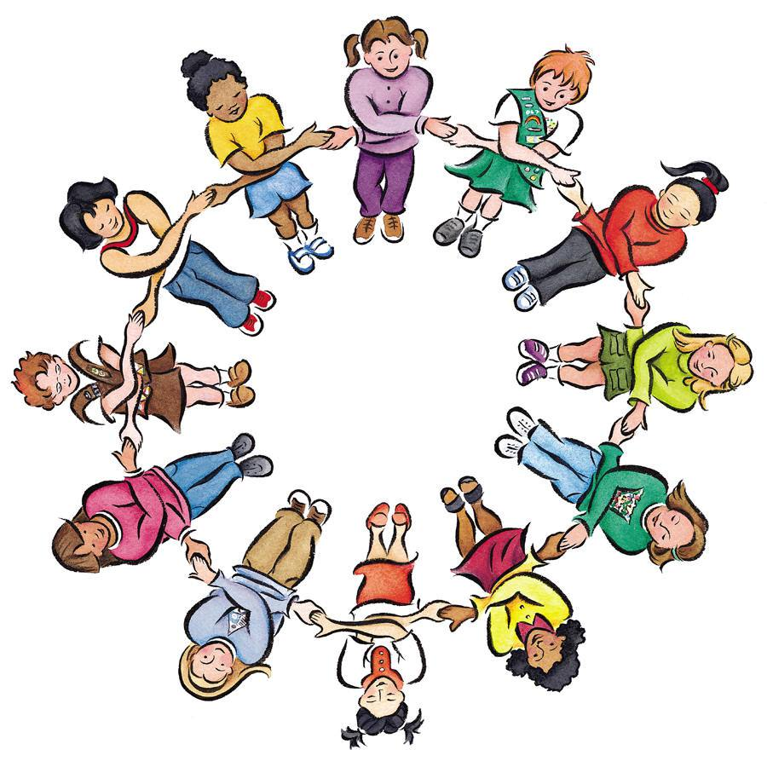

Арттерапия – что это такое?
Арттерапия (лат. ars — искусство, греч. therapeia — лечение), т.е. буквально означает «лечение искусством». Представляет собой методику лечения
и развития при помощи художественного искусства и творчества. Считается одним из наиболее мягких, но эффективных методов, используемых в работе
психологами, психотерапевтами и педагогами.
Словосочетание «арттерапия» в научно-педагогической интерпретации понимается как забота об эмоциональном самочувствии и психологическом
здоровье личности, группы, коллектива, средствами художественной деятельности.
В отличие от занятий, направленных на систематическое обучение какому-либо искусству, занятия арттерапией носят скорее спонтанный характер
и направлены не на результат, а на сам творческий процесс. Состояние свободного творчества даёт эмоциональную разрядку, возможность самовыражения,
и просто доставляет огромное удовольствие всем участникам процесса.
В художественном творчестве человек воплощает свои эмоции, чувства, надежды, страхи, сомнения и конфликты. Арттерапия развивает творческие
возможности и является хорошим способом социальной адаптации, т. к. она в основном использует средства невербального общения. Это очень важно
для людей, которым сложно выразить свои мысли в словах.

Задачи арттерапии:
- диагностика психологических проблем;
- наименее болезненный вывод наружу подавленных мыслей и чувств;
- адекватный с точки зрения общества выход агрессии и других негативных проявлений человека;
- увеличение эффективности психотерапевтического лечения (арттерапия как вспомогательный метод);
- обучение концентрации на ощущениях и чувствах;
- облегчение установления социальных контактов;
- развитие творческих способностей;
- развитие самоконтроля;
- повышение самооценки.

Методы арттерапии:
Существует множество разновидностей арттерапии, основанных на работе с разными видами искусства:
- изотерапия (все, что связано с изобразительным искусством: рисование, живопись, лепка и т.д.),
- цветотерапия,
- песочная терапия,
- музыкотерапия,
- библиотерапия (работа со словом – сочинение сказок, стихов и т.д.),
- данс - терапия, драматерапия.
Каждый из видов арттерапии имеет свои методики, которые базируются на «переключении» активности полушарий головного мозга.
Левое полушарие – это своеобразный цензор, разум, сознание, которое подчас не пропускает наружу искренние чувства, подавляя их.
Правое - активизируется во время творческой деятельности, запускает бессознательные процессы, открывающие путь к выражению подлинных переживаний.
В результате арттерапевтических занятий полушария начинают «дружно» работать вместе, и работа эта направлена на осознание и исправление внутренних,
бессознательных проблем: страхов, комплексов, «зажимов» и т.д.
Главное условие для упражнений детской арттерапии – доступность средств, привлекательность, понятность и безопасность.

Функции арттерапии:
- воспитательная,
- коррекционная,
- психотерапевтическая,
- диаигностическая ,
- развивающая.

Арттерапия для детей – упражнения

1.Песочная арттерапия – самое распространенное и любимое младшими дошкольниками упражнение, отвечающее всем вышеперечисленным требованиям.
Все, что нужно для песочной арттерапии – это обыкновенный ящик с песком, или песочница. Рисуя сухим или мокрым песком, строя из него замки, создавая
песочные фигуры, ребёнок развивает тактильные ощущения, раскрепощается, самовыражается.

2.Каракули – самое доступное упражнение, для которого нужны только бумага и карандаш (ручка, фломастер). Ребёнок свободно, не задумываясь
о результате, рисует на листе бумаги клубок линий, затем пробует разглядеть в нем и описать какой-то образ. В процессе описания можно уже осознанно
дорисовывать его, выделять контуры, заштриховывать отдельные участки и т.д.

3.Монотипия (дословно «один отпечаток») – еще одна очень интересная разновидность изотерапии. Чернилами, тушью, акварелью или жидко разведенной
гуашью на гладкой, не впитывающей краску поверхности (пластик, линолеум, глянцевая плотная бумага и т.д.) делается рисунок: пятна, линии и прочее.
К этой поверхности прикладывается лист бумаги, на нём в зеркальном отражении отпечатывается нанесенный рисунок.
Ребёнок разглядывает то, что получилось, описывает возникший образ, дорисовывает его.

Логоритмические игры, пальчиковая гимнастика с музыкальным сопровождением, подвижные игры с ролью и с текстом, хороводы, массажы – это способы
арттерапии.

Артмассаж: «У жирафов, у слонов, у котят и зебры».

У жирафов пятна, пятна, пятна, пятнышки везде (хлопки ладонями по всему телу)
На лбу, на ушах, на шее, на локтях, на носах, на животах, на коленях и носках. (ладонями дотрагиваться до соответствующих частей тела)
У слонов есть складки, складки, складки, складочки везде (пощипывание тела)
На лбу, на ушах, на шее, на локтях, на носах, на животах, на коленях и носках. (ладонями дотрагиваться до соответствующих частей тела)
У котяток шёрстка, шёрстка, шёрстка, шёрсточка везде ( поглаживаем себя, разглаживаем «шёрстку»)
На лбу, на ушах, на шее, на локтях, на носах, на животах, на коленях и носках. (ладонями дотрагиваться до соответствующих частей тела)
А у зебры есть полоски, есть полосочки везде ( проводим ребром ладони по телу)
На лбу, на ушах, на шее, на локтях, на носах, на животах, на коленях и носках. (ладонями дотрагиваться до соответствующих частей тела)

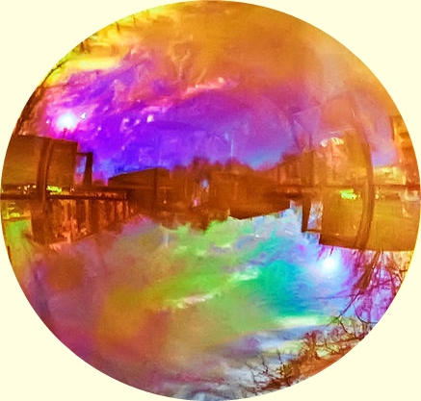

Характеристики видов арттерапии:

Сказкотерапия. Сказки в педагогической работе использовались издавна. Использование сказки в дошкольном возрасте способствует целенаправленному
развитию речевой сферы. В увлекательной форме и доступными для понимания словами сказка показывает ребёнку окружающую жизнь, людей, их поступки
и судьбы, также, к чему приводит тот или иной поступок героя. Эта уникальная возможность пережить, «проиграть» жизненные ситуации без ущерба для
собственной жизни и судьбы ставит сказку в ряд с самыми эффективными способами воспитательно-образовательной работы с детьми.

Песочная терапия. Песок – прекрасный материал для работы с детьми любого возраста. Использование его в коррекционных целях далеко не ново.
С огромным интересом дети участвуют в выполнении заданий с различными наполнителями (песком, манкой, гречкой, рисом, мелкими игрушками).
Её использование развивает мелкую моторику, позволяет закрепить речевые умения детей. Дети с большим удовольствием рисуют, строят, изображают
в песочнице следы зверей, сюжеты рассказов, предметы на заданные звуки и при этом сопровождают свои действия с речью.

Цветотерапия. Педагогам необходимо владеть элементарной информацией о цветотерапии и использовать эти знания в учебно-образовательном процессе.
Метод погружения в определённый цвет в настоящее время активно используется в практике работы ДОУ.
С малоактивными, пассивными детьми - используют для активизации задания с использованием красного, оранжевого или жёлтого цветов.
Это цветовые фотографии, задания с цветовыми фишками и т.д.
Гиперактивным детям предлагаются упражнения с холодными оттенками цвета: голубым, синим или зелёным.
Задания с цветом помогают развивать у детей внимание, сосредоточение.

Терапия водой. Вода – первый и любимый всеми детьми объект для исследования. Она даёт ребёнку приятные ощущения, развивает различные рецепторы,
предоставляет практически неограниченные возможности развития познавательной активности. Ценность технологии заключается в том, что игры с водой
один из самых приятных способов обучения. Это даёт возможность использовать эту технологию для познавательно-речевого развития, обогащения
эмоционального опыта ребёнка, при трудностях с адаптацией.

Игротерапия – воздействие на детей с использованием игр. Игра имеет сильное влияние на развитие личности ребёнка, способствует развитию общения,
коммуникации, созданию близких отношений, повышает самооценку. В игре формируется произвольное поведение ребёнка, его социализация.

Музыкотерапия – один из методов, который укрепляет здоровье детей, доставляет детям удовольствие. Музыка способствует развитию творчества,
фантазии. Мелодия действует особенно эффективно для гиперактивных детей, повышает интерес к окружающему миру, способствует развитию культуры
ребёнка. Музыкотерапия – метод психокоррекционного воздействия на человека, основанный на возможностях воздействовать музыкой на эмоциональное,
волевое интеллектуальное и личностное развитие.

Условия подбора техник и приёмов создания изображений.

Условие 1. Техники и приёмы должны подбираться по принципу простоты и эффектности.
Ребёнок не должен испытывать затруднения при создании изображения с помощью предлагаемой техники. Любые усилия в ходе работы должны быть
интересны, оригинальны и приятны ребёнку.

Условие 2. Интересными и привлекательными должны быть:
- процесс создания изображения;
- результат.
Обе составляющие в равной мере ценны для ребёнка, и это отвечает природе детского рисования, является его особенностью.

Условие 3. Изобразительные техники и способы должны быть нетрадиционными.
Во-первых, новые изобразительные способы мотивируют деятельность, направляют и удерживают внимание.

Во-вторых, имеет значение получение ребёнком необычного опыта. Раз опыт необычен, то при его приобретении снижается контроль сознания, ослабевают
механизмы защиты. В таком изображении присутствует больше свободы самовыражения, а значит, неосознанной информации.
Маленькие дети с удовольствием включаются в создание изображений необычным способом, например, с помощью сухих листьев или ниток.

Арсенал способов создания изображений широк: акватушь, рисование сыпучими продуктами или засушенными листьями, рисование пальцами, ладонями
и т. д. Немного фантазии, и на песке, приклеенном к бумаге, расцветут цветы, в воздух взлетит фейерверк из мелких бумажек, кляксы превратятся в бабочек,
пятна краски — в невиданных животных. Ребята почувствуют свой успех, ведь они смогут победить злых чудовищ, сжечь свои страхи, помирить игрушки.

Техника «рисование пальцами» служит профилактикой и коррекцией тревожности, социальных страхов, подавленности.
Рисование сухими листьями (сыпучими материалами и продуктами) подходит детям с выраженной моторной неловкостью, негативизмом, зажатостью,
способствует процессу адаптации в новом пространстве, дарит чувство успешности.

Рисование предметами окружающего пространства: (мятой бумагой, резиновым игрушками, кубиками, губками, зубными щетками, палочками, нитками,
листьями, коктейльными соломинками, ластиками) служит для ребёнка залогом успешности адаптационного процесса, возрастания самооценки,
появления сил для выдвижения и отстаивания собственных идей.
Кроме описанных изобразительных техник и их вариаций, для детей 4-10 лет можно подбирать задания, которые предложены в книгах:
- «Весёлое рождество» и «Весёлые игры» Р. Гибсон и Д. Тайлер;
- «Игры на листе бумаги» М. Дрезниной;
- «Рисуем без кисточки» А. А. Фатеевой;
- «Развитие эмоционального мира детей» Н. Л. Кряжевой.

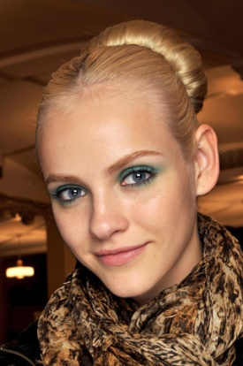
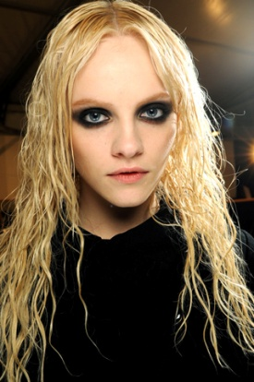
Повседневные средства арттерапии, используемые нами.

Макияж

Это творчество по созданию своего внешнего образа. Женщина может сделать себя агрессивной, а может - наивной,
строгой или взбалмошной, молодой или старой.

Маникюр
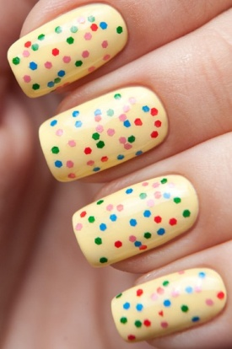
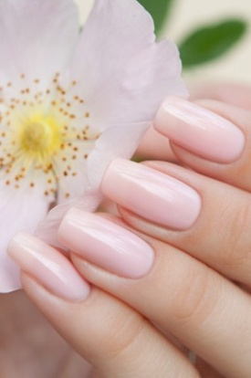

Многие женщины отмечают, что успокаиваются, когда красят ногти! А на цвете, форме и рисунке на ногтях
отражается эмоциональное состояние их обладательницы: спокойное или агрессивное, озорное или грустное.
И оно периодически меняется, как и маникюр!

Hand-made
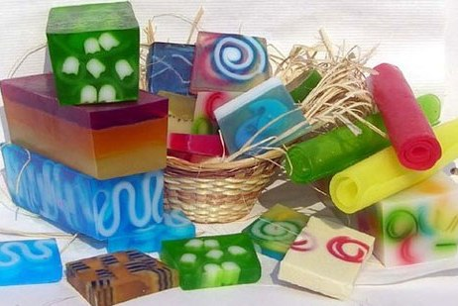
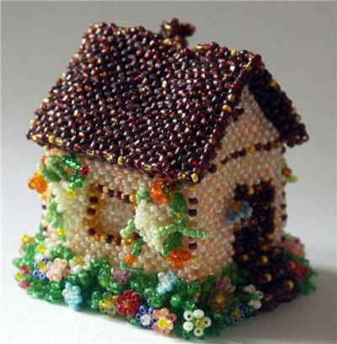
Мыловарение, изготовление украшений, скрапбукинг, создание открыток, бисероплетение и тому подобное
- всё это различные способы выразить себя своё отношение, мысли и чувства через творчество, т.е. арттерапия!
Если вы делаете какую-то вещь в подарок, то в ней отразится не только ваша индивидуальность,
но и представление о человеке, которому она предназначается: что ему нравится, что он ценит и чему будет рад.
Музыка

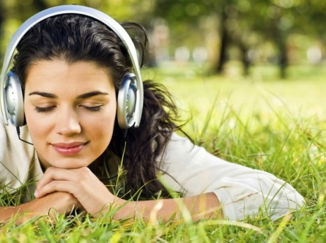
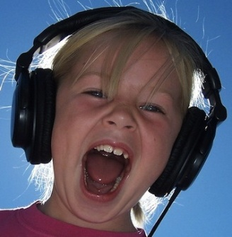
Слушаете ли вы чужую музыку или сочиняете сами - будьте уверены, она проникает
в самое сердце и влияет на ваше настроение, состояние и самоощущение.
Не бывает вредной или полезной музыки - каждый человек слушает ту музыку,
которая ему сейчас нужна.

Ведение записей, дневника, блога

Выплеснуть свои переживания, описать взволновавшие события, поделиться важным,
выразить свои мысли и идеи на бумаге или экране - и почувствовать облегчение!

